Start Developing iOS Apps Today
泽泽翻译版
往你的StoryBoard中添加一个场景
现在呢，你有了一个StoryBoard，是时候开始添加应用程序内容了。Xcode提供一个可以添加到StoryBoard文件中的对象库。这其中一些是基于视觉的用户接口元素，比如按钮和文本框。其他则定义了你应用程序的行为，但是他们自己不会表现在屏幕上，比如视觉控制器和手势识别。
开始前，你将添加一个视觉控制器到你的StoryBoard中。一个视觉控制器管理了一个相应的视图和它的子视图。你可以在下一章节“App Development Process”中学习到更多关于视图和视图控制器相关的规则。
-添加一个视图控制器到你的StoryBoard中
1. 在工程导航框中，选择Main.storyboard
Xcode在Interface Builder中打开storyboard--它的视觉界面编辑器--在editor区域中。由于storyboard是空的，所以你看到的是一个空白的画布(canvas)。你可以使用画图来添加或者布置用户界面元素。
2. 打开对象库
对象库(Object library)在工具区的底部。如果你没看到对象库，你可以点击位于library selector bar中的左起第三个按钮。(如果你仍没看到工具区，你可以通过选择View > Utilities > Show Utilities来将它显示粗来。)
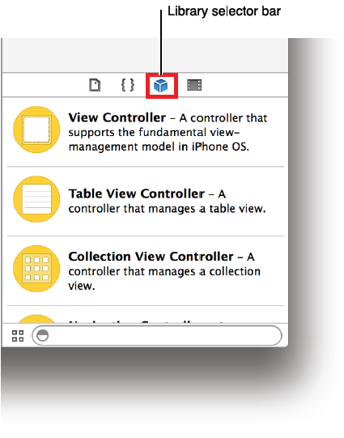
一个显示每个对象名字，描述和显示特征的列表就是显示出来。
3. 从列表中拖动一个视觉控制器的对象到画布中
如果你在对象库中找不到名为视觉控制器的对象，可以通过在下面的列表中的文本框输入关键字来过滤。输入View Controller，然后你看到只有个视觉控制器对象在过滤列表中了。
这个时候，你的应用程序的storyboard中就包含了一个场景了。那个指向画布中场景的箭头叫做初始场景指示器(initial scene indicator)，它的意思是，当这个应用程序启动的时候，这个场景将第一个被加载。现在，你所看到的的画布中的这个场景包含由视图控制器管理的一个单独的视图。如果你在IOS模拟器中运行你的这个APP的话，这个视图就会是你在设备屏幕上看到的东西。在IOS模拟器中运行你的APP来校验各个方面是否都是被配置正确将非常的有用。在做这个之前，往这个场景中添加一些东西吧，这样你就能够在运行这个app的时候看到这些东西了。

向你的场景中添加一个标签(label)

- 在对象库中，找到标签对象
如果你之前在过滤文本框中输入过一些东西，你需要清除它的内容，这样你才能看到标签对象。你也可以在过滤文本框中输入Lable以便快速的找到这个玩意。
- 从列表中拖动一个标签对象到你的场景中
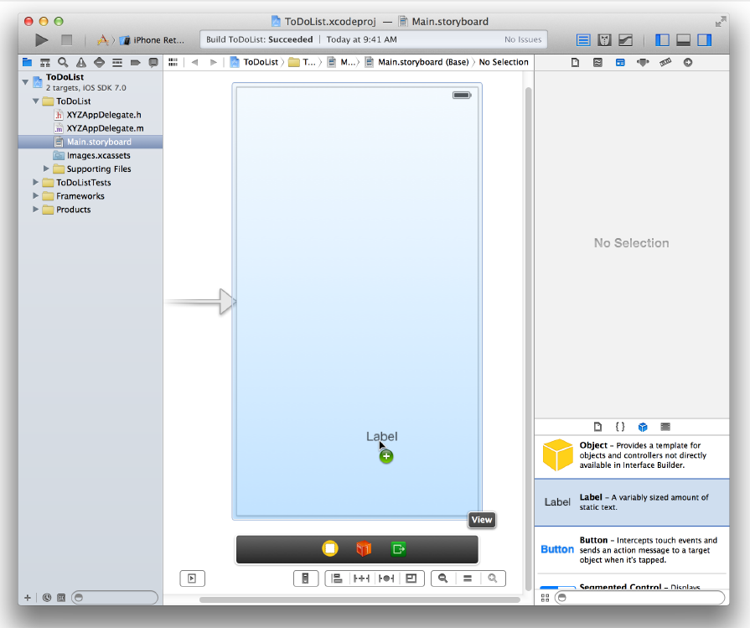
- 拖动这个标签到场景的中间去，直到出现水平和垂直的辅助线
当你看到如下这个情形时，松开鼠标停止拖动标签：
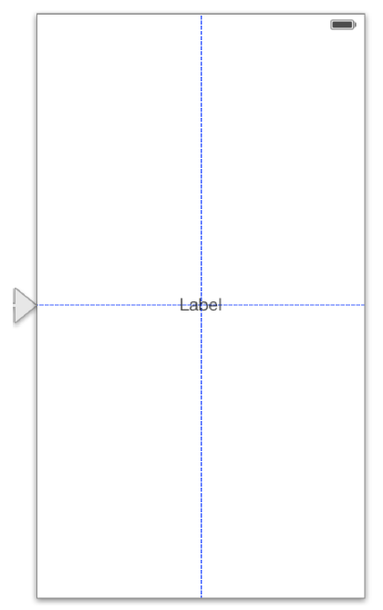
这个辅助线表示这个标签现在水平垂直都居中。(这个辅助线只在你拖动，或者调整对象大小的时候才会出现，所以当你松开标签时它就会消失)
- 双击标签上的文字来选择并编辑它。
- 输入 Hello，World！ 然后按回车键。
如果有必要的话，再把标签对齐至中间位置。

测试你的改动
在IOS模拟器中运行你的APP来定期检查各个方面是否如你所想象的会是一个非常棒的方法。这个时候你的APP应该启动并加载你在你的主storyboard中创建的那个场景。点击Xcode中的Run按钮。你应该看到类似如下的东东：
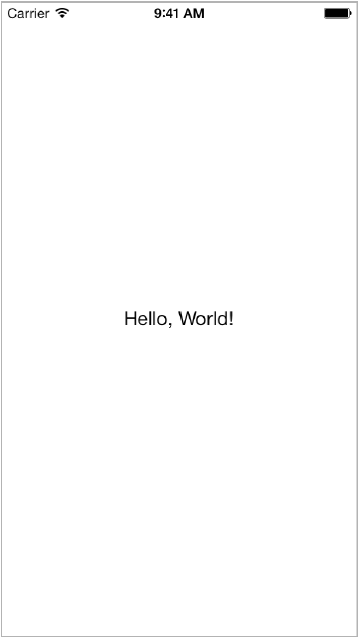
如果你没有看到你添加的那个标签，确保你创建的storyboard是配置为你的APP的主界面，并确认你已经把应用程序代理(app delegate)中创建白色窗口的代码移除。如果实在不行，那就倒回去，将上面的步骤重复再试一遍。

你可以添加一些东西到界面上。对窗口构建器做一下以下的探索吧：
·标签的文本
·标签的文字大小
·标签文字的颜色

构件基础界面
现在的你能够向场景中添加内容了，是时候来为你的场景构件一个基础的界面了，比如让你向你的to-do list中添加一个新的待办事项。
要向to-do list中添加一个事件，你需要一段信息：这个事件的名字。你可以从一个文本框中获得这个名字。一个文本框是能让用户使用键盘输入一行文本的界面元素。不过首先要做的是，你需要把早先添加的那个便签给删掉。

从你的场景中移除标签
- 点击标签以选中它
- 按下Delete键
这个标签就从场景中被移除了。如果这是你的误操作，你可以选择 Edit > Undo Delete Label。

现在你就重新拥有一个空白的画布啦，创建一个场景来往里面来添加一个待办事项吧。

向你的场景中添加一个文本框
- 如有必要，打开对象库。
- 从对象库列表中拖一个文本框到你的场景中。
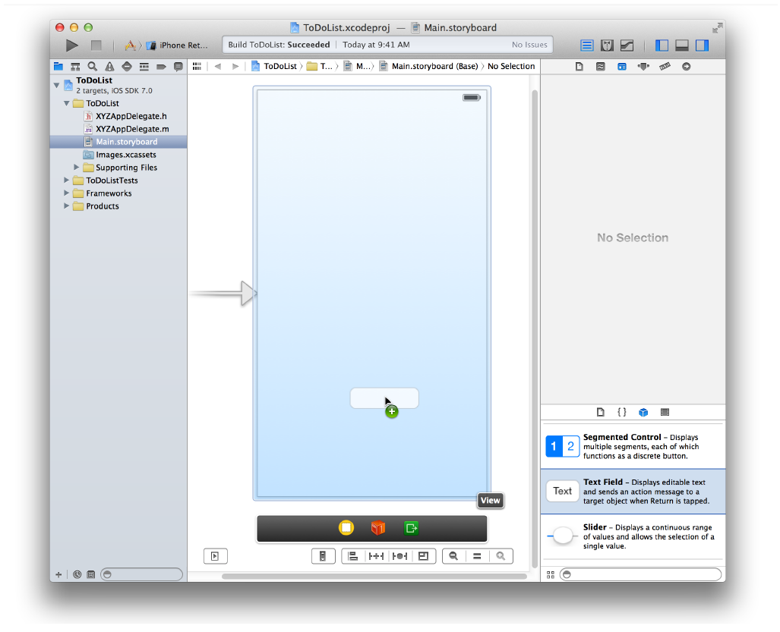
- 拖动这个文本框使它大约在底部以上2/3的位置。
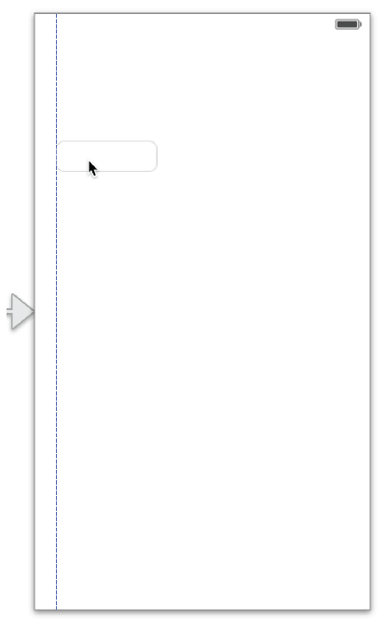
- 如有必要，点击这个文本框来显示它的尺寸调整柄。
你可以通过拖动一个UI元素的尺寸调整柄来修改它的大小，尺寸调整柄以一种白色小方块的形式出现在元素边框上。你只要选择这个元素，这个尺寸调整柄就能显示出来。在这个情况下，这个文本框应该已经被选中了，因为你刚刚停止拖动它。如果你的文本框看起来像下面的东东，你就可以来改变它的大小了；如果不是，在画布中选中它。
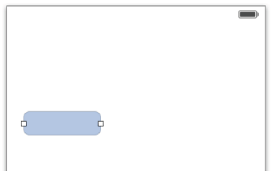
- 调整文本框的边界直到垂直辅助线显示出来。
当你看到如下的情况时，停止调整操作：
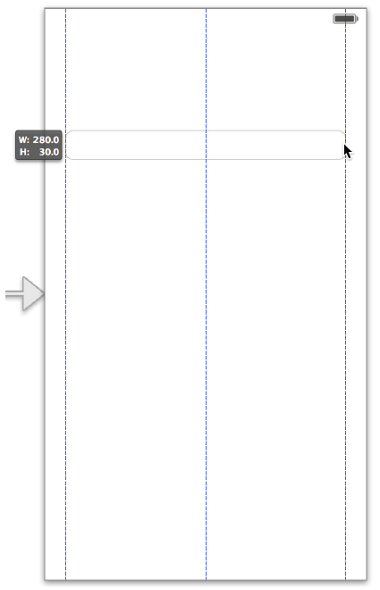

尽管你已经向你的场景中添加了文本框，但这里并没有说明提示用户该往这个文本框中输入神马。使用文本框的占位文本来提示用户输入名字或者一个新的待办事项。

配置文本框的占位符
- 当文本框选中时，打开工具区域中的属性面板。
当你点击检查器选择栏左起第四个的按钮后，属性面本就显示粗来了。在这儿你就可以编辑你的storyboard里的对象的属性了。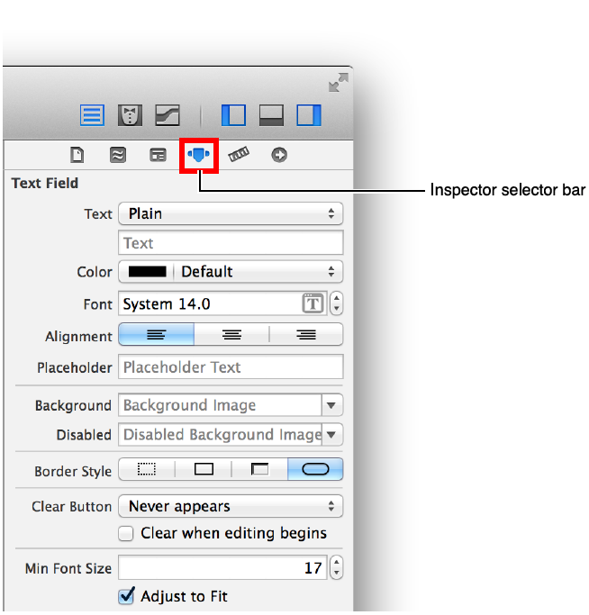
- 在属性面板中，找到名为PlaceHolder的字段标签，并敲入New to-do item。
然后点击回车，就可以在文本框中显示这个新的占位字符了。

检查点：在IOS模拟器中运行你的APP来确认你刚刚创建的场景是不是跟你设想的一样。你应该能够激活这个文本框并且能使用键盘输入一些字串进去。
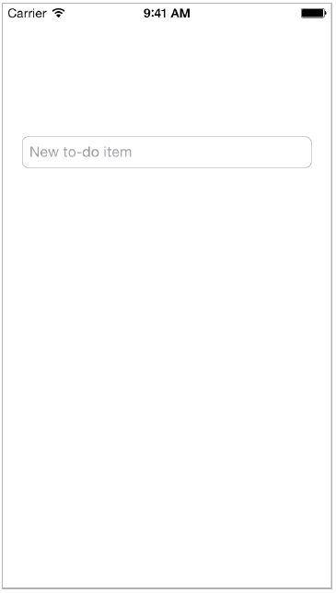

总结
你正在能够使用storyboards创建基本界面的道路上渐行渐远。在接下来的教程当中，你将学到更多的关于添加交互界面以及使用写一些code来自定义操作。章节间的教程将指导你将概念融会贯通。

PartII：构建一个APP
·APP开发过程
·设计用户界面
·定义交互操作
·教程：关于storyboard
APP开发过程

尽管开一个app任务可能让人看起来望而却步，这个过程可以被分解成几个易懂的几个部分。接下来的操作步骤将帮助并引导你以一个正确的方向开始你的第一个APP。
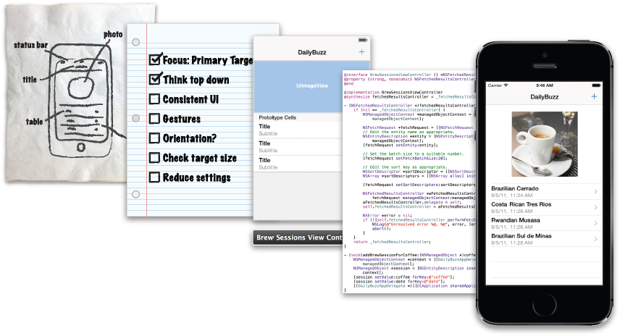

定义想法
每一个伟大的APP都源自一个想法。

要得到这个想法的最佳办法就是思考你想要让你的APP来解决一个什么问题。好的APP解决一个单一的，确切定义的问题。举个栗子，Settings这个APP可以让用户来调整他们设备上的所有设置。它为用户提供了一个单一的界面来完成一组相关的任务。

这儿有一些比较主流的问题可以考虑作为一个想法：

谁是你的对象？你APP的内容和经验将根据你是写一个小孩子的游戏，一个待办事项APP，甚至仅仅是自己练习的一个测试APP而不同。

你的APP的目标是什么？一个APP最重要的是它需要有一个明确定义的目标。定义目标部分是理解哪件事情能刺激用户来使用你的APP。

你的APP能解决一个什么问题？一个APP应该能很好的解决一个单一的问题而不是尝试为多个不同的问题提供解决办法。如果你发现你的APP试图解决一些无关的问题，那你可能需要考虑写多个APP了。

你的APP的内容将包含哪些东西？思考你的APP将以一个什么类型的内容呈现给用户并让他们如何跟APP交互。设计APP将呈现的用户界面的补充内容类型。

一个APP的理念并没必要多多么的完美或漂亮当你开始开发你的APP时。然而，这将帮助你了解你将往什么方面开发以及你需要做些什么来达到你的目标。

设计一个用户界面
当你已经对你的APP有了一个想法之后，创建一个成功的APP的下一步就是设计一个好的用户界面。一个用户需要能够以最简单的方式与一个与APP界面进行交互。以一个用户的角度来设计界面，并让它变得有效、清晰、明了。

也许在设计用户界面时最具挑战的事情就是将你的想法转化成你的设计，然后并要实现这个设计。为了简化这个操作，使用storyboard吧。StoryBoard将让你通过图形界面的方式以一个很单一的步骤来设计和实现界面。在你构件APP的时候你可以立即看到你所构件的内容，及时的得到什么能工作而什么抛锚的反馈，以及得到立即可见变化的界面。

当你在storyboard中构件一个界面时，你使用视图来工作。视图(Views)向用户显示内容。在“指南：基础(Tutorial: Basics)”部分，你已经为待办事项APP在storyboard场景中以一个单一的视图开始定义一个用户界面。但你开发更多复杂的APP后，你将创建包含更多的场景和视图的界面。

在“指南：Storyboard(Tutorial: Storyboards)”部分，你将使用各种不同的视图完成你待办事项APP的用户界面的设计来显示不同类型的内容。你将学到更多关于使用视图和storyboards来设计和创建用户接口的内容在“设计一个用户界面(Designing a User Interface)部分“。

定义交互操作
一个用户界面如果没有一些逻辑操作，它将不能做什么事情。你在创建界面之后，你要通过写一些代码定义用户如何与他们看到的内容交互，以及对他们的操作做出相应。

在你开始考虑向你的界面中添加一些操作之前，了解IOS APP都是基于事件驱动编程将极为重要。在事件驱动编程(event-driven programming)理念中，APP的流程由事件决定：系统事件或用户操作。用户在界面上做一些操作，这将触发APP的事件。这些事件引发APP执行逻辑数据的操作。APP响应用户操作并在界面上显示出来。

正如你能定义用户如何与你的界面进行交互，所以时刻将事件驱动编程记在心中。因为是用户，而不是开发者，控制了这个APP的部分代码何时执行，你需要准确识别用户能做些什么操作，并且这些操作需要做出哪些回应。

你可以在视图控制器(view controllers)中定义许多事件处理逻辑。你将在“定义交互操作(Defining the Interaction)”部分学到更多关于视图控制器的使用方法。然后你就可以在“指南：StoryBoards(Tutorial: Storyboards)部分”使用这些理念来为你的待办事项APP添加功能和交互。

实现行为操作
在你定义了用户能够在你的APP中所能执行的操作后，你就需要通过写code的方式来实现这些操作了。

当你在为你的IOS APP写code的时候，你的大部分时间都用在Obj-c语言编程上面。你将学到更多关于三方模块中Obj-C的东西，但现在，本文要帮你熟悉一下基本的语言词汇。

Obj-C建立在C编程语言上，并提供了面向对象的功能以及动态运行时。你可以使用所有熟悉的元素，比如基本数据类型(int, float, 等等)，结构体，函数，指针，以及条件判断。你也可以使用标准C库，比如stdlib.h和stdio.h。

对象是应用程序的构件块
当你构建一个iOS APP时，你的大部分时间用在对象上面。

对象(Objects)包装了相关行为的数据。你可以认为一个APP是一个大的有相互关联对象的生态系统，这些对象互相交流来解决特定的问题，比如显示一个可视化的界面，相应用户的输入，或者保存信息。你可以使用许多不同类型的对象来构建你的APP，从界面元素，比如按钮和标签，到数据对象，比如字符串和数组不等。

类是对象的蓝图
一个类(class)描述了特定公共类型对象的行为和属性。

同样的，由一个蓝图构建出来的建筑有这相同的结构，每一个类的实例和这个类的其他实例共享了相同的属性和行为。你可以写出自己的类或者使用已经定义了的框架类。

你可以通过创建一个特定类的实例来创建一个对象。你可以通过分配并初始化这个对象来实现这个操作。当你分配一个对象时，你需要为这个对象留出足够的空间并设置所有的实例变量为0。初始化(Initialization)的操作则设置一个对象的初始状态--也就是说他的实例变量和属性--为一个合理的值，并返回这个对象。初始化的目的便是返回一个能用的对象。你需要同时分配内存和初始化一个对象来使用它。

Obj-C还有一个基本概念就是，类继承(class inheritance)。这个概念的意思是，一个类可以继承父类的行为。当一个类继承自另一个类的时候，子类继承了所有父类中定义的的行为和属性。子类还可以定义自己的行为和属性，或者可以重写父类的行为。这将可以让你扩展一个类的行为而不会与之前的行为冲突。

对象间通过消息通信
对象通过互相发送消息来惊醒交互。在Obj-C中，一个对象通过调用另一个对象的方法(calling a method)来向它发送消息(send a message)。

尽管在Obj-C中有对象间有很多方式来发送消息，到目前为止最常见的是使用基本的语法，使用方括号。假设你有一个XYZPerson类的对象somePerson，你就可以跟下面一下发送sayHello消息：

[somePerson sayHello];

上面这段左边的引用，somePerson，就是消息的接受者。右边的消息，sayHello，就是调用那个接受者的方法的名字。换句话说，当上面这行代码执行时，somePerson将被发送sayHello消息。
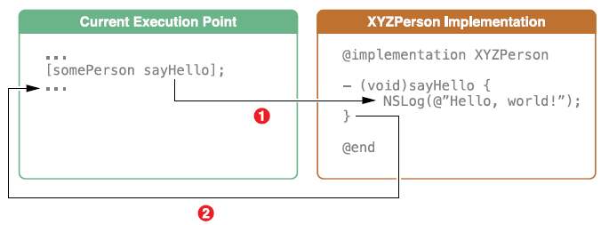

定义消息合同协议
一个协议(protocol)定义了一组在给定情况下的一个对象预期的行为。一个协议以一个编程接口的形式显示，任何一个那样的类可以选择来实现(这个协议)。通过使用协议，两个没有关系的继承类可以互相通讯来完成某个特定的目标，比如解析XML代码或拷贝一个对象。
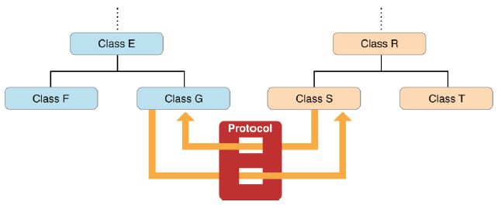

每一个可以向其他类提供有用的行为的类可以声明一个编程接口来匿名的贡献这个行为。任何其他的类可以利用行为选择采取这个协议并实现一个或多个它的方法。

结合数据
当你实现你的App的行为之后，你将建立一个数据模型(data model)支持你应用程序的接口。一个APP的数据模型定义了你在你APP中维护数据的方式。数据模型的范围可以从一个基本的词典对象到复杂的数据库。

你的APP的数据模型应该反映出你的APP的内容和目的。接口与数据之间应该有一个明确的相关性，尽管用户不会直接与数据交互。

一个好的数据模型是至关重要的，它能为你的APP创造一个坚实的基础。它能让你创建一个可扩展的APP变得更加容易，提升功能性，以及改变你的特性。你可以在“(合并数据)Incorporating the Data”中学到更多关于定义你自己的数据模型相关的内容。

使用正确的资源
设计样式(Design patterns)是在APP中用来解决常见问题的最佳练习。使用设计样式可以帮助你定义你的数据模型的结构体以及它与你APP剩余部分的交互。当你理解并使用正确的设计样式时，你就能更简单的创建一个简便快捷的APP了。你将在“使用设计样式(Using Design Patterns) ”部分学到更多关于设计样式的内容。

当你开始实现模型时，记住你没必要从头开始实现所有的东西。这里有若干个提供了现有功能可以让你依赖的框架(frameworks)。例如，基础框架(Foundation framework)包含了代表基础数据类型的一些类--比如Strings和numbers--也包含了存储其他对象的一些类。给出这个建议是，在有可能的情况下，你可以使用现有的框架类--或者他们的子类添加到你自己的APP功能中--而不是尝试着重新去实现这些功能。这样的话，你就能穿件一个高效，实用，复杂的APP了。你可以在“(使用基础框架)Working with Foundation”部分学习到更多关于基础框架的功能。

常常的，你会写一些你自己的类(custom classes)作为你的数据模型的一部分。写一个自定义的类使你能够控制你的APP如何组织内部结构。你可以在“(写一个自定义的类)Writing a Custom Class”学到关于创建自定义的内容。

结合实际数据
当你第一次测试数据模型是，你可能会想要使用静态或假的数据。这个情况下，你不必担心提供真实的数据除直到你知道这个模型是设计并连接正确。在你定义了一个能正常工作的数据模型之后，你可以将真实的数据写到你的APP中去。

本教程的剩余部分将带你以一个更详尽的方式过一下上面的几个步骤。当你通过自己的方式来设计开发APP流程，你将在教程中学到必要的概念材料并把它付诸实践。
设计一个用户界面

视图(Views)是创建你用户界面的构件块。如何使用视图来让你的内容以一个清晰，优雅，有用的方式呈现出来是至关重要的。简历一个好的能有效用的展现你APP内容的用户界面对于创建一个成功的APP来说是至关重要的。在本章中，你将学到关于在storyboard中创建和管理视图来定义你的界面。
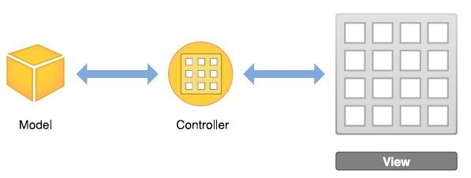

视图层次结构(The View Hierarchy)
视图不仅仅只将自己显示在屏幕上，对用户的输入做出反应，他们同样作为其他视图的容器。因此，一个APP中的视图排列在一个层次结构上，称之为视图层次。视图层次(view hierarchy)定义了相对于其他视图的布局视图。在这个层次中，被一个视图包含的另一个视图实例称为子视图(subviews)，那包含一个视图的父视图就成为这个视图的父视图(superview)。尽管一个视图实例可以有多个子视图，它只能由一个父视图。

在视图层次的顶端是窗口对象(window)。由一个UIWindow类的实例所代表的，一个窗口作为一个你可以添加你的视图来显示到屏幕上基础的容器。它自己，一个窗口却不显示任何内容。要显示内容，你要添加一个内容视图(content view)(以及它的子视图层次)到窗口中。

一个内容视图以及它的子视图要显示给用户，这个内容视图必须插入到窗口视图层次中。当你使用一个storyboard的话，这部分是自动给你配置好了的。应用程序对象加载storyboard，创建相关的视图控制器类的实例，为每个视图控制器解压视图层次的内容，然后添加初始的视图控制器中的内容视图到窗口中。你将在下个章节中学到更多关于管理视图控制器的内容；现在呢，你将专注于创建一个带有一个单一视图控制器的层次到你的storyboard中。

使用视图创建一个界面
当你设计你的APP时，了解什么视图用于什么目的是非常重要的。打个比方，你用来收集用户文本的这类视图，比如文本框，就跟你用来显示一个静态的文本比如标签不一样。使用UIKit视图来绘图的APP很容易创建，因为你可以很快的组建一个基本的界面。一个Uikit视图对象就是一个UIView类或一个他的子类的实例。UIKit框架提供了许多种视图类型来帮助显示或者管理数据，

尽管每个视图有它自己的特别的功能，UIKit视图可分为7大类：
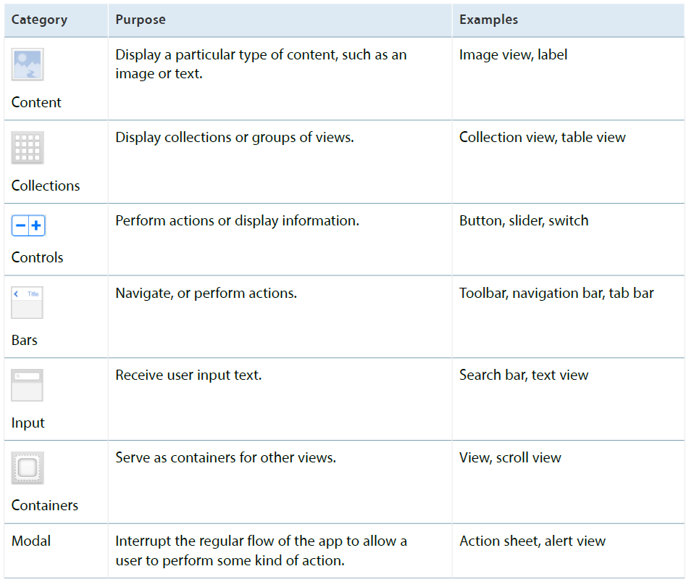
你可以使用界面构建器来图形化的组建你的视图。界面构建器(Interface Builder)提供了一个标准的视图，控制以及其他你需要建立你界面的对象的库。从这个库中拖动这些对象后，你把他们放在画布上面，然后按照你想要的方式来排列他们。下一步，在你将他们保存到storyboard之前使用inspector来配置这些对象。你可以立即看到结果，而不需要写代码，编译，运行。

UIKit框架提供了用来显示许多类型内容的标准视图，但你也可以通过UIView的子类(或它的子类)来定义你自定义的视图。一个自定义视图是UIView的子类，你可以处理它所有的图像以及事件处理任务。在这篇教程中你将不需要使用自定义视图，但是你可以学习学习更多关于实现一个自定义视图在《View Programming Guide for iOS》一书中的“Defining a Custom View”部分。

使用StoryBoard来布置视图
你可以使用storyboard以一个图形化的环境来布置你的视图层次。StoryBoards提供了一个直接的，可视化的方式来处理视图以及构建界面。

正如你在本教程一开始所看到的，storyboards由场景组成，每个场景都有一个关联的视图层次。你从一个对象库中拖动一个视图，然后将它放到storyboard场景中，它将自动添加场景视图层次中。在该层次结构视图的位置将有你决定放哪里。你添加一个视图到场景中后，你可以在画布中调整，操作，配置和移动它。

画图还能显示出你界面中的对象的一个大纲视图。这个大纲视图(outline view)----显示在画布的左边----让你看到一个storyboard中对象的层次表示。
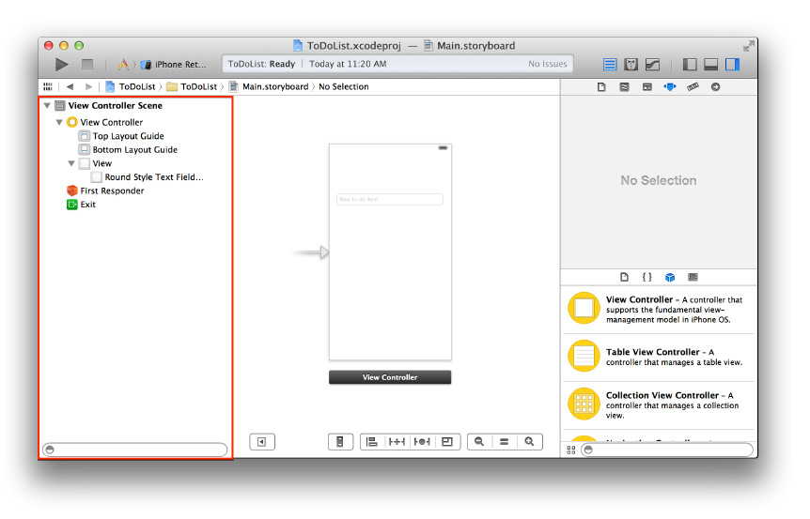

你在storyboard上创建的一个视图层次实际上是一组Obj-C对象的“压缩包装”(“shrinkwrapped”)。在运行时，这些压缩包装对象将被解压。结果就是一个你在工具栏中上使用可视化的inspector设置属性的相关类的配置实例的层次结构。

使用Inspector来配置视图
当在storyboard中操作视图是，inspector面板是一个必不可少的工具。Inspector面板在对象库上面的工具区域里面。
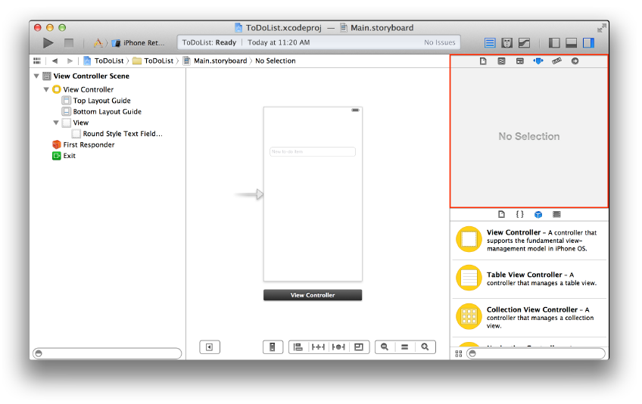

每个inspector都为你界面元素提供了非常重要的配置选项。当你在storyboard中选取了一个对象时，比如一个视图，你可以使用inspector来配置不同属性。
·文件。允许你能够指定storyboard的一些常规信息
·快速帮助。对每个对象提供非常有用的信息。
·特性。允许你指定你的对象一个自定义类和定义其可访问性属性。
·属性。允许你自定义一个对象的视觉属性
·大小。允许你制定一个对象的大小以及自动布局属性
·连接。允许你将你的界面和源代码连接起来。

在本教程的一开始你就开始使用属性inspector了。你将自始至终的在本教程的接下来部分继续使用这些inspector来配置视图和其他对象。尤其你将使用属性来配置你的视图，使用特性来配置你的视图控制器，以及使用连接在你的视图和视图控制器间添加连接。

使用自动布局来摆放视图
当你开始放置视图到你的storyboard中时，你需要考虑各种各样的情况。IOS APP运行在一系列不同的设备上，不同的屏幕尺寸，不同的方向和语言。你要它是一个动态的，无缝的对应屏幕大小，设备方向，位置以及距离的变化，而不是设计成一个静态的界面。

为帮你使用视图来创建一个万能界面，Xcode提供一个叫做自动布局的工具。自动布局是一个表达视图和你APP用户界面关系的系统。自动布局能让你按照单个视图或者视图集间的限制来定义这些关系。

自动布局菜单，位于你画布的右下部分，有四个选项。你可以使用这个菜单来对你的视图添加各种类型的约束、解决布局问题、以及决定限制自动调整大小的行为。
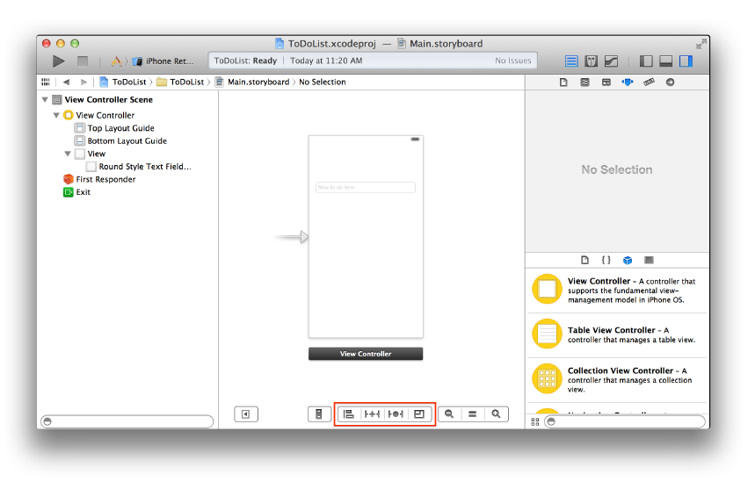
定义交互操作

在你布局你的用户界面时，你需要让用户与它进行交互操作。这儿控制器就乱入了。控制器让你的视图能够响应用户的操作并重新填充视图。控制器对象是一个视图了解数据模式变化的渠道，反之亦然。视图通过APP的控制器得到数据模式的变化，然后控制器与用户发起的变化联系模式对象--举个栗子，有文本输入到文本框中。是响应用户操作还是定义导航，控制器实现你的APP的行为。
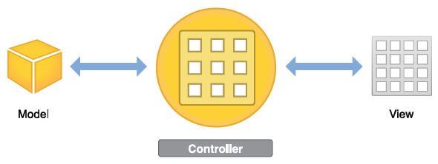

视图控制器
当你建立一个基本的视图层次后，下一步就要控制可见元素并响应用户的输入。在iOS App中，你可以使用一个视图控制器（UIViewController）来管理一个内容视图以及它的子视图层次。
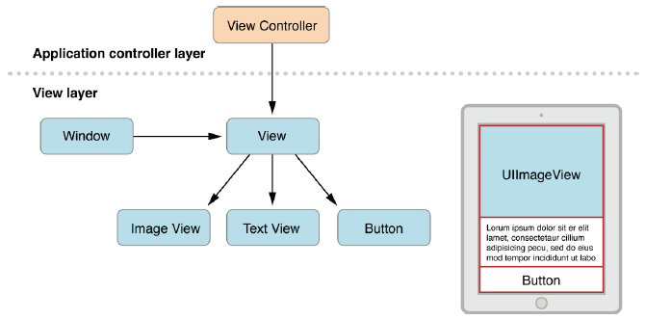

一个视图控制器并不是视图层次结构的一部分，它也不是你界面的元素。反而，它管理层次结构中的视图对象并给他们提供行为。每一个内容视图层次结构需要一个相对应的视图控制器，负责管理界面元素和显示反馈用户交互的任务。这一般意味着为每个内容视图层次结构写一个自定义的UIViewController子类。如果你的APP有多个内容视图，你需要为不同的内容视图使用不同的自定义视图控制器类。

视图控制器扮演了许多角色。他们调整app的数据模型与显示这个数据的视图之间的信息流通，管理他们的内容视图的生命周期，以及当设备旋转时处理方向变化。但可能他们最多的就是响应用户的输入。

你也可以使用视图控制器来实现转化一个内容类型到另一种。因为iOS app有一个有限空间来显示内容，视图控制器提供了所需的基础设施来移除一个视图控制器中的视图，然后用另一个视图来替换他们。

要定义你APP中的交互操作，需要让你的视图控制器文件与你的视图进行通信，你可以通过actions和outlets来定义storyboard和源文件间的通信来达到这个目的。

Actions
一个action是一段链接可能出现在APP中的一些类型的事件的代码。当那个事件发生时，这段代码就被执行鸟。你可以定义一个action来完成任何用来更新用户界面的代码。你可以使用actions来驱动应用程序响应用户的流程或系统事件。

你可以通过创建并实现一个方法，IBAction的返回值以及一个sender参数。

- (IBAction)restoreDefaults:(id)sender;

这个sender参数指向一个对象，

